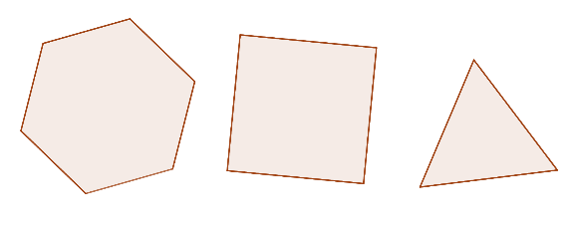
Rotasjon i GeoGebra
Hva er det minste antall grader dere kan rotere en likesidet sekskant, et kvadrat og en likesidet trekant slik at den roterte figuren dekker originalfiguren?

Skriv en forklaring på hvorfor dere mener at løsningen er riktig.

Hva er minste antall grader for en likesidet femkant?

Hva er minste antall grader for en n-kant?

Test hypotesen ved utprøving. Stemte den? Hvis ikke, gjør endringer.

